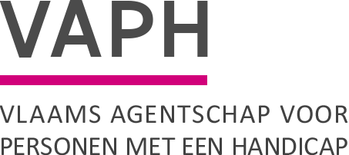

Zenithgebouw  Koning Albert II-laan 37  1030 BRUSSEL  www.vaph.be | INFONOTA
 | Aan:aanbieders van rechtstreeks toegankelijke hulp (RTH-diensten), bijstandsorganisaties, centra voor ontwikkelingsstoornissen (COS), diensten ondersteuningsplan (DOP), gemachtigde experten, groenezorginitiatieven, multidisciplinaire teams (MDT), multifunctionele centra (MFC), observatie-/ diagnose- en behandelingsunits (ODB), organisaties voor vrijetijdszorg, ouderinitiatieven, revalidatiecentra (REVA), forensische VAPH-units, vergunde zorgaanbieders (VZA), gebruikersverenigingen met informatieloket
 | 26 augustus 2019
 | INF/19/51
Contactpersoon | Sophie Janssens & Julie Demey
E-mail | sophie.janssens@vaph.be & julie.demey@vaph.be
Telefoon | 02 249 32 36 & 02 249 31 93
Bijlagen | /
Lancering proefproject meldpunt VAPH
Geachte heer, mevrouw,

Vandaag ontvangt het VAPH via verschillende kanalen en op verschillende plaatsen allerlei meldingen en signalen van organisaties en particulieren die vermoeden dat er binnen onze sector ergens iets misloopt. Hierbij kan gedacht worden aan:
- ontevredenheden en bedenkingen over bepaalde handelingen en gebruiken binnen de sector
- verspilling van VAPH-middelen
- overtredingen van VAPH-regelgeving
- signalen over woon- en leefkosten

Om ervoor te zorgen dat alle meldingen op één plaats binnenkomen en om zicht te krijgen op tekortkomingen en verbeterpunten binnen de VAPH-sector, lanceert het VAPH op 2 september 2019 een nieuw meldpunt. Het meldpunt wordt opgestart als proefproject voor een periode van 6 maanden. Dat betekent dat meldingen tot en met 28 februari 2020 ingediend kunnen worden.

Het meldpunt woon- en leefkosten wordt opgenomen in dit nieuwe meldpunt. In tegenstelling tot het meldpunt woon-en leefkosten staat het nieuwe meldpunt open voor iedereen en is de scope verruimd tot alle VAPH-materies.

De meldingen moeten ingediend worden via een meldingsformulier op de VAPH-website. Het meldingsformulier wordt toegevoegd aan de webpagina waar ook het vragenformulier en klachtenformulier staan.

Het meldpunt is enkel een registratiepunt van signalen en knelpunten. Het meldpunt komt niet tussen in individuele dossiers, treedt niet op als coach, geeft geen advies, beantwoordt geen individuele vragen en behandelt geen klachten Daarvoor verwijzen we naar het vragenformulier en klachtenformulier. De melder zal ook geen feedback ontvangen van het VAPH over wat er met zijn melding gedaan wordt.

De meldingen worden door het VAPH geanalyseerd en zullen als input gebruikt worden om beleidsmatig en regelgevend op te treden waar nodig.

Met vriendelijke groeten,

James Van Casteren
Administrateur-generaal

